2014~2015学年下学期物理月考试卷
注意事项：
1.本试卷共6页，五大题，26小题，满分100分，考试时间60分钟。
一、填空题(每空l分，共20分)
1. 静止在桌面上的物理书受到的 力和 力是一对平衡力。
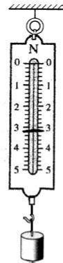
2. 站在船上的人，用竹竿撑岸，船离岸而去，这一现象说明 ，同时还说明 .。
3.如图1所示，弹簧测力计的分度值是
N，量程为 N物体的重力
N．
4.物体不受力时，是静止还是匀速直线运动，取决于物体原来的 ；
即原来静止的物体将保持 状态，原来运动的物体将保持
状态。
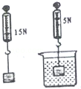
5.登山运动员在向高峰攀登时会出现“高原反应”，这除了高原缺氧、寒冷之外，还因为那里 的大气压强比平原地区________得多（选填“大”或“小”）．在高原上用普通锅难以煮熟食物，是因为普通锅的密封性能较差，锅内气压受外界大气压影响，使得水的沸点_________100℃（选填“高于”或“低于”）．
6.如图，某物块用细线系在弹簧测力计下，在空气中称时示数是15N，浸没在水中称时示数是5N，则此时物块受到水的浮力为 N，如果物块继续下沉，则此物块所受到的浮力 （选填“增大”、“减小”或“不变”）
图2
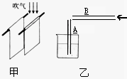
7. 体重为500 N的小明双脚站立在水平冰面上时发现冰面有破裂的危险！他及时卧在冰面上匍匐前进，避免了意外的发生。已知两只脚与冰面的接触总面积为400 cm²，则小明双脚站立时对冰面的压强为________Pa，平卧时能避免意外发生的原因是_______ ____ _。
甲 乙

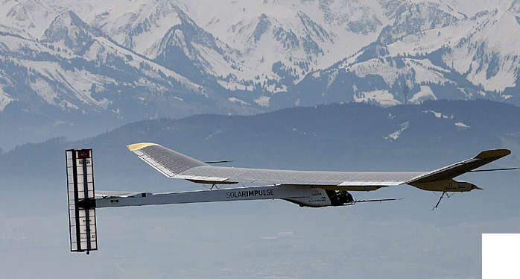
8.如甲图所示，当向两张纸中间吹气时，纸会向中间靠拢，这个实验现象说明： ，根据这一规律可制成图乙所示装置，当向塑料管B中用力吹气时，细管A中液面将会 （选填“上升”、“下降”或“不动”）。
图4
9.如图4所示，是太阳能飞机“太阳驱动”号样机试飞的情景。飞机质量1.6t，飞行员的质量为65kg，飞行速度达为45km/h。在飞机沿水平方向匀速飞行的过程中，机翼给飞机提供的升力是____________N；在90min的试飞过程中，飞机飞行的距离为______________m（g取10N／kg）。
二、选择题(每小题3分，共30分)在每个小题的选项中，只有一个选项符合题目要求。
10 | 11 | 12 | 13 | 14 | 15 | 16 | 17 | 18 | 19
10..将某个弹簧测力计水平放置时指针刚好指向零刻度线，若把该测力计竖直悬挂起来,下列说法正确的是：
A指针依旧指向零刻线
B 指针不再指向零刻线，因为弹簧测力计的壳体有重力
C 指针不再指向零刻线，因为弹簧本身及称钩有重力
D 以上说法都不对
11.下列措施中，为了减小摩擦力的是：
A. 浴室脚垫做得凸凹不平 B.下坡时，捏紧刹车闸
C. 汽车轮子上加防滑链 D. 旱冰鞋装有滚轮
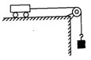
12.如图所示，小车处在水平桌面上，用轻绳跨过定滑轮与钩码相连，在轻绳的拉力作用下沿桌面做匀速运动．若突然剪断轻绳，则小车
A．将继续向前匀速运动 B．运动的将越来越慢
C．将立即停止运动 D．受的摩擦力将越来越大
13.下列有关惯性的说法正确的是：
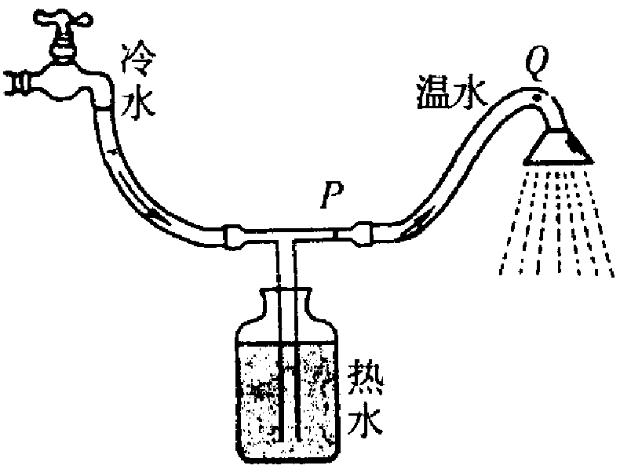
A．拍打衣服灰尘脱落，是由于灰尘有惯性
B．小明没有推动静止的汽车，是由于汽车没有惯性
C．跳远运动员要助跑后起跳，是为了增大惯性
D．高速飞行的子弹穿入木头后静止，它的惯性就消失了
14．让自来水流过如图所示的装置，当水流稳定后：
A.P点流速等于Q点流速 B.P点流速小于Q点流速
C.P点压强大于Q点压强 D.P点压强小于Q点压强
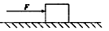
15. 如图3所示，用10N的水平推力F去推一个在水平地面上重为50N的物体，物体静止不动，则物体与地面之间的摩擦力的大小是:
A．10N B．50N C．40N D．0N
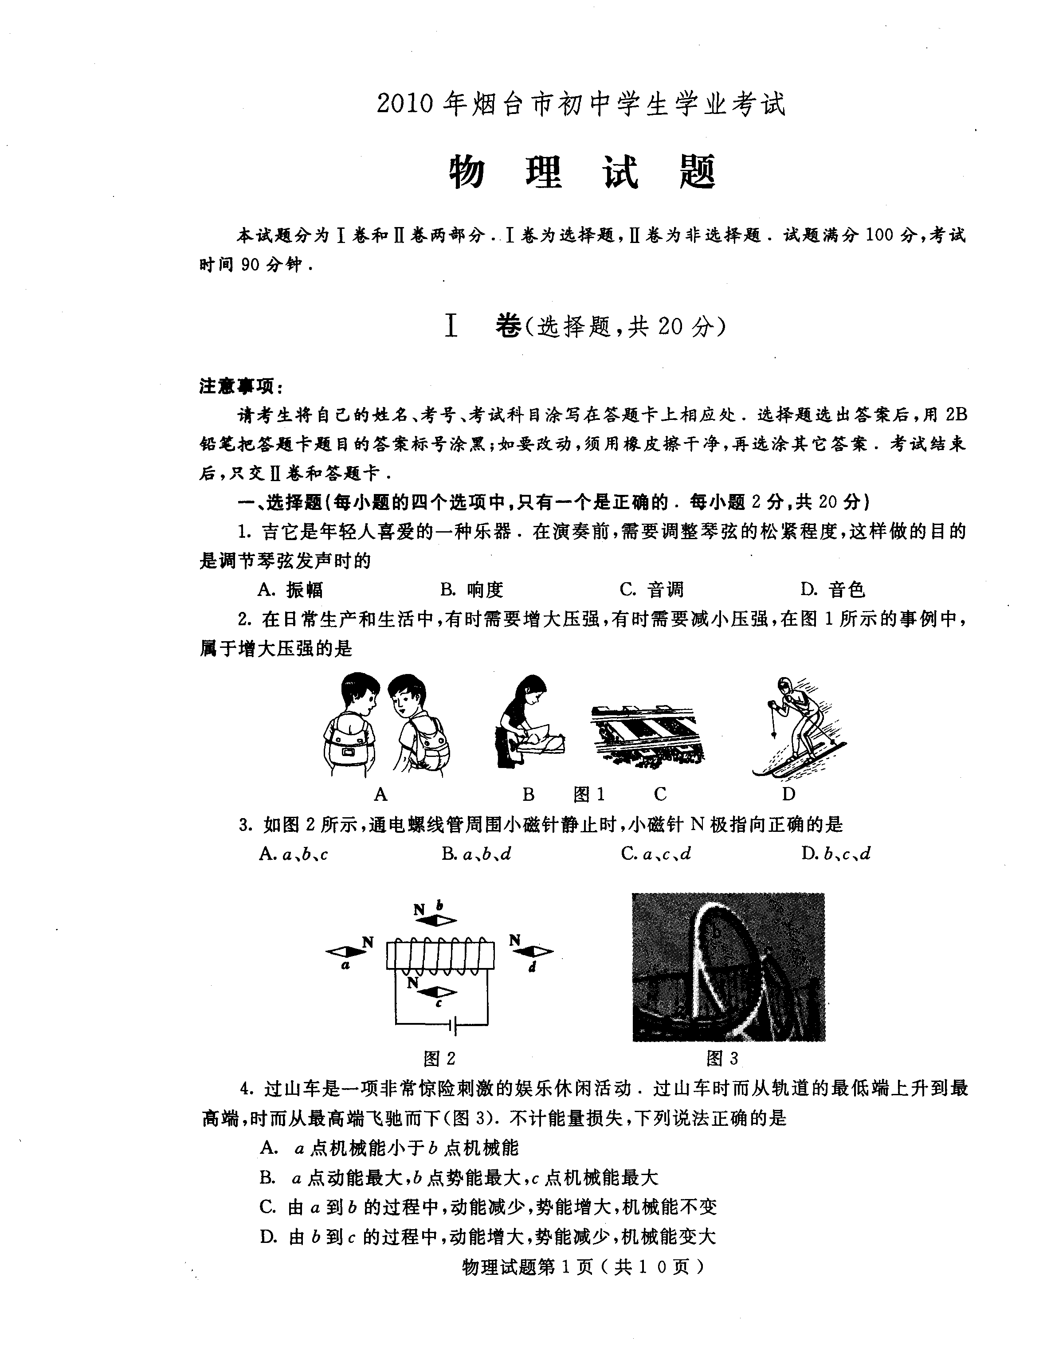
16．在日常生产和生活中，有时需要增大压强，有时需要减小压强，在图1所示的事例中，属于增大压强的是：
17.如图，图钉尖的面积是5×${\text{10}}^{−8}$$m^{2}$，图钉帽的面积是1×${\text{10}}^{−4}$$m^{2}$，松木能承受的最大压强是5×${\text{10}}^{6}$Pa。以下说法正确的是：
A. 手指至少要用500N 的力，图钉尖才能进入松木
B. 手指至少要用0.25N 的力，图钉尖才能进入松木
C. 图钉静止时，它受到水平向左的力大于水平向右的力
D. 图钉静止时，它受到水平向左的力小于水平向右的力
18.如图9所示，底面积相同的甲、乙两容器，装有质量相同的不同液体，则它们对容器底部压强的大小关系正确的是：
甲
乙
图9

A．P_{甲}＞P_{乙} B．P_{甲}＝P_{乙}
C．P_{甲}＜P_{乙} D．条件不足，无法判断
19．如图中不是用连通器原理工作的是：
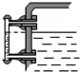
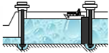
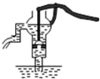
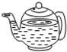
A．茶壶 B．锅炉水位计 C．活塞式抽水 D．机船闸
三、作图题(每小题3分．共6分)
20．如图11，物体沿粗糙水平面向右运动．画出该物体所受重力、支持力和摩擦力的示意图．
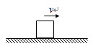
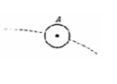
21.正在空中飞行的物体A重50N， 不计空气的
作用力，画出物体A受力的示意图。
四、实验探究题(共24分)
22．如图所示是“探究滑动摩擦力的大小与哪些
图11
图12
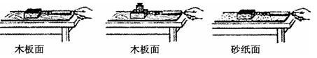
因素有关”的实验．

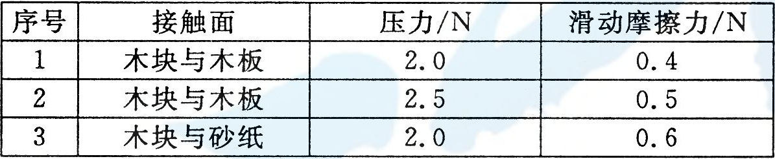
(1)实验中为了测量滑动摩擦力的大小，应用弹簧测力计沿水平方向 拉动木块；实验数据如下：

(2)分析 (选填序号)两次实验数据可以得出滑动摩擦力与接触面粗糙程度的关系；
(3)在第一次实验中如果用0.5N的力水平拉动木块，则木块受到的滑动摩擦力为 N．
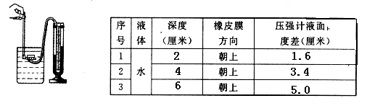
23.小明在学习液体压强时，学会了使用压强计，并进行下面的试验。
（1）请根据上表提供的信息，判断小明研究的问题是___________________________________。
（2）实验桌上有两只大烧杯，其中一杯盛有纯净水，另一杯盛有盐水。小明想用压强计将它们区别开。如图17所示，小明将压强计的金属盒（探头）先后浸没到甲、乙两杯液体中，分别记下压强计U形管两侧的液柱高度差h_{甲}和h_{乙}。他发现h_{甲}∠h_{乙}，于是他认为乙杯子中盛的是盐水。你认为小明实验过程不正确的原因是__________________________。
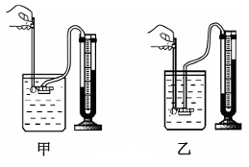
（3）小明认真思考后提出了新的实验思路如下：将压强计的金属盒（探头）先后浸没到甲、乙两杯液体中，压强计U形管两侧的液柱高度差分别用hˊ_{甲}和hˊ_{乙}表示，并使hˊ_{甲}=hˊ_{乙}，根据公式p=____________，通过观察___________________就可以判断出哪一杯是盐水。
图17
24.小虎同学利用注射器(容积为V)、弹簧测力计和刻度尺估测大气压的值.
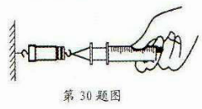
(1)实验时，首先把注射器的活塞推至注射器筒的底端，用橡皮帽封住注射器的小孔这样做的目的是 .
(2)如图所示，水平向右慢慢拉动注射器筒，当注射器的活塞开始滑动时，记下弹簧测力计的示数F，用刻度尺测出注射器的全部刻度的长L，则大气压的值可表示为 p= .
(3)实验过程中注射器筒内漏进了少量空气．则测得的大气压值 (进填“偏大”、“偏小”或“不变”)
(4)实验室有甲、乙两个注射器，活塞的横截面积分别为0.5 cm²和2 cm²，若弹簧测力计量程为10 N，实验时应选用 (选填“甲”或“乙”)注射器，理由是 。

